ＥＳＤＧｓ通信 第173号 「日本ＥＳＤ学会とＪＭＯＯＣが連携して『ＳＤＧ
ｓの授業づくり』を支援する構造化学習ユニットの紹介」手島利夫

いつもお世話になっております。
ご案内が遅くなりましたが、実は日本ＥＳＤ学会とＪＭＯＯＣの皆様が連携して、ＳＤＧｓを
学んだり、ＳＤＧｓの授業に取り組んだりする際の、役に立つ資料が作られました。
日本ＥＳＤ学会のホームページ上でも公開されています。
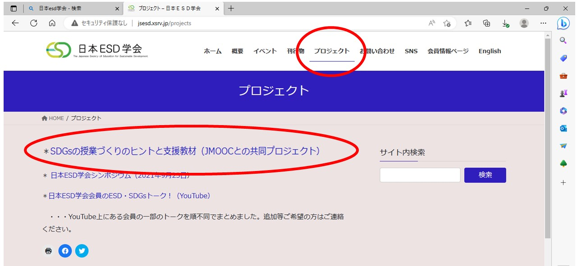

日本ＥＳＤ学会のホームページを開き、見出しの「プロジェクト」をクリックすると
＊ＳＤＧｓの授業づくりのヒントと支援教材（ＪＭＯＯＣとの共同プロジェクト）、の文字列が
見つかります。そこを開けると、

１、ＳＤＧｓ知識編・・・・・東京都市大学の佐藤真久教授

２、ＳＤＧｓ地球社会編・・・宇都宮大学の湯本浩之教授

３，ＳＤＧｓ実践編・・・・・大分大学の河野晋也准教授

という内容をご覧いただくことができます。それぞれに、なるほどと思うようなお話が聞け、授
業用の資料をダウンロードすることもできます。（１～３のどこからご覧いただいてもいいです。）
新年度に向けたご準備をされる先生方にとりましても貴重な学びの場となるように思います。

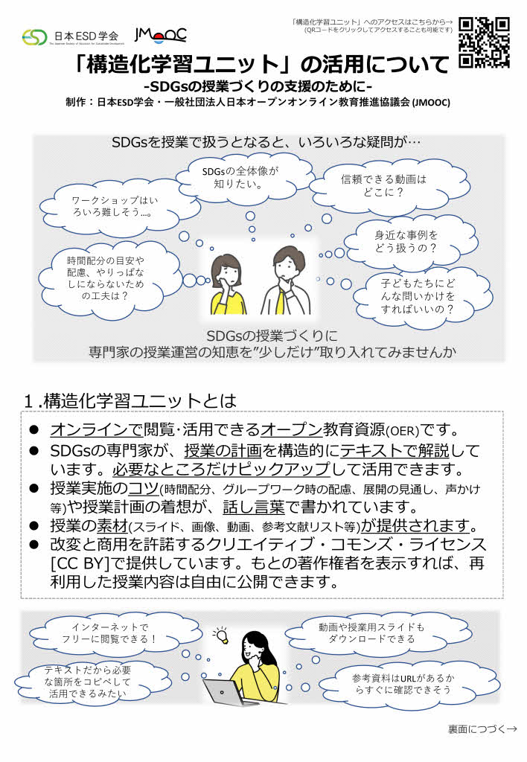

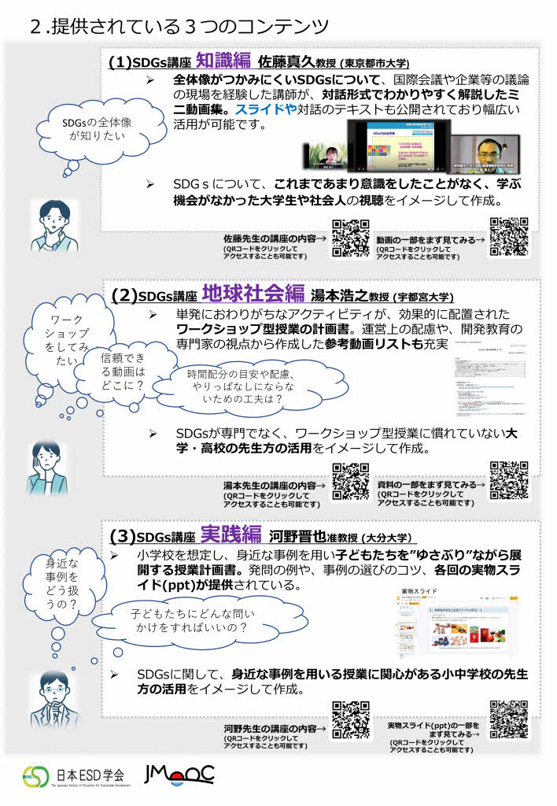

今年は桜の開花が早いようですね。江東区の八名川小学校に着任した年（平成22年）も開花
が早かったので、さくらの無い入学式になってしまいました。この日の朝に、あるメディアから
の電話があり、「桜の無い入学式」の様子をニュースとするために記者さんが取材にやってきま
した。そんなことは珍しく、話題になる頃だったのですね。
「桜の花の下、入学式の立て看板の前でランドセルを背負った１年生の写真を撮っていたあの
頃にはもう戻れない」ところまで温暖化が進んできてしまいました。
事は、桜の開花日だけの問題ではなくなりつつあるのですが、実際に起こっていることでも、
その本来の深刻さには何も気づかないのが人の性なのでしょうね。

「ＥＳＤ・ＳＤＧｓ推進研究室」 手島利夫 URL=http s://www.esd-tejima.com/
☏＝ 090-9399-0891 Ｍａｉｌ＝contact@esdtejima.com
＊＊＊＊＊＊＊＊＊＊＊＊＊＊＊＊＊＊＊＊＊＊＊＊＊＊＊＊＊＊＊＊
【参考】
ＥＳＤＧｓ通信：手島利夫が名刺交換させていただいた方に配信している不定期なメルマガ
で、一般の方をはじめ、文科・環境・外務など関係省庁、大学・研究機関、教員、教育行政、政
治家、学生、企業等々の方々も含め約1９００名様に配信中です。
contact@esdtejima.com にメールでご連絡いただければ、登録・及び削除をいたします。
ご異動やお役職の変更もご連絡いただけたら修正いたします。よろしくお願いいたします。

